Кын активный:
к "Великану" и "Печке" на снегоходах (с горячим питанием)
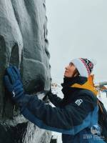 | 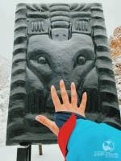 | 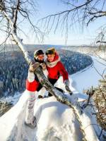
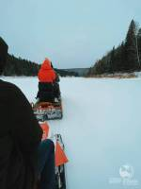 | 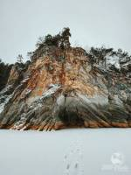 | 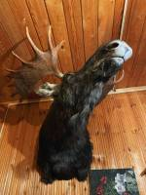

Скачать программу: | в WORD
Скачать памятку: | в WORD
Продолжительность: | 16 часов
Описание: | Кын - первое историческое поселение в Прикамье. Именно здесь зародилась уральская промышленность и обнаружена самая известная бляха пермского звериного стиля - "медведь в жертвенной позе". Более того, населенный пункт расположен вдоль реки Чусовой, где открываются живописные виды на природный ландшафт и порой неприступные "скалы-бойцы". Ранее об эти скалы разбивалось множество барж и лодок, перевозящих металл уральских заводов. Ощутить мощь "бойцов" и пройти путем "железных караванов", совершить восхождение на самый высокий камень на реке Чусовой, пообедать с видом на сказочную "Печку" и, конечно, прикоснуться к истории через необычные рассказы в формате сторителлинга от наших инструкторов - все это в рамках тура "Кын активный: к "Великану и "Печке" на снегоходах (с горячим питанием)"!  Преимущества тура:  - возможность охватить максимальное количество природных объектов благодаря прогулке на снегоходах;  - осмотр локаций с разных ракурсов - река, смотровая площадка на вершине камня;  - ланч (перекус) и горячий обед входят в стоимость тура;  - катания на снежном банане;  - группа не более 20 чел.  Тур подходит для детей от 7 лет!
Программа тура: | 08:00 Сбор группы на ул. Ленина, 53 ("Театр-Театр") и выезд на программу  13:00 Прибытие в село Кын. Ланч (перекус)  13:30 Выезд от пристани на снегоходах вдоль "скал-бойцов"  Участники тура размещаются в санях/на банане или на пассажирских местах, маршрут проходит под руководством опытных инструкторов.  14:00 Подъем на камень Великан, фотосессия на вершине  В прошлом этот камень называли Высоким. Под таким именем он фигурирует во всех дореволюционных источниках. Великаном его стали называть уже в советское время. Высота достигает 120 м., длина - примерно 1,5 км. С реки невозможно охватить взглядом всю каменную гряду, поскольку она стоит на излучине, и река делает крутой поворот. По этой причине наша группа совершит несложный треккинг на вершину (2-3 км. в одну сторону) и откроет для себя Кын уже с высоты птичьего полета!  16:30 Прогулка по экотропе до камня "Печка"  Камень представляет собой дугообразную складку пластов, по форме напоминая образ русской печи. В центре подножия камня из-за разрушения складок образовался грот, который в зимнее время находится в пешей доступности.  17:30 Обед на турбазе "Печка"  После активной прогулки вас ждет горячий обед (пельмени в казане) на противоположном берегу, в атмосфере нетронутой природы. Аромат свежеприготовленной пищи, уютная домашняя обстановка у вечернего костра, тишина зимнего леса и "Печка" на горизонте...  18:30 Катания с горок/на снежном банане (по желанию)  19:30 Возвращение в село Кын в санях/на пассажирских местах/на банане за снегоходами  20:00 Отправление в Пермь  23:50 Прибытие в Пермь  Пешая часть не более 5-7 км., прогулка на снегоходах 8-16 км. (в зависимости от погодных условий)!
В стоимость входит: | - транспортное обслуживание;  - экскурсионные услуги;  - прогулка на снегоходах в санях/на пассажирских местах/на банане (туда-обратно);  - катания на снежном банане;  - сопровождение инструкторами на протяжении всего маршрута;  - ланч (перекус) и горячий обед;  - страховка на проезд в автобусе.
Дополнительно по желанию оплачивается: | завтрак и ужин (по пути остановка в придорожном кафе)
Рекомендуется взять с собой: | удобная и непродуваемая форма одежды (горнолыжный костюм), спортивная обувь, горнолыжные очки и треккинговые палки (по желанию), ледянка, личная посуда (на случай, если не едите из одноразовой), фотоаппарат
Стоимость тура на 1 человека: | 3 650 руб.
Место и время отправления: | 08:00 - г. Пермь, ул. Ленина, 53 ("ТеатрТеатр")  08:15 - ост. Площадь Восстания  08:35 - ост. Лодочная станция  08:40 - ост. Отворот на Голованово  08:50 - ост. Ивановка
Необходимые документы для поездки: | паспорт/свидетельство о рождении, мед. полис
Ограничения по COVID-19: | qr-код не требуется

Забронировать | Смотреть наличие мест | Стоимость, руб. (чел.)
23.02.2022 | наличие мест | 3 650
07.03.2022 | наличие мест | 3 650

